РЕСПУБЛИКА ТАТАРСТАН  СОВЕТ АЛЬКЕЕВСКОГО  МУНИЦИПАЛЬНОГО РАЙОНА  422870, С.Базарные Матаки,  ул.С.Крайнова,д.58 | 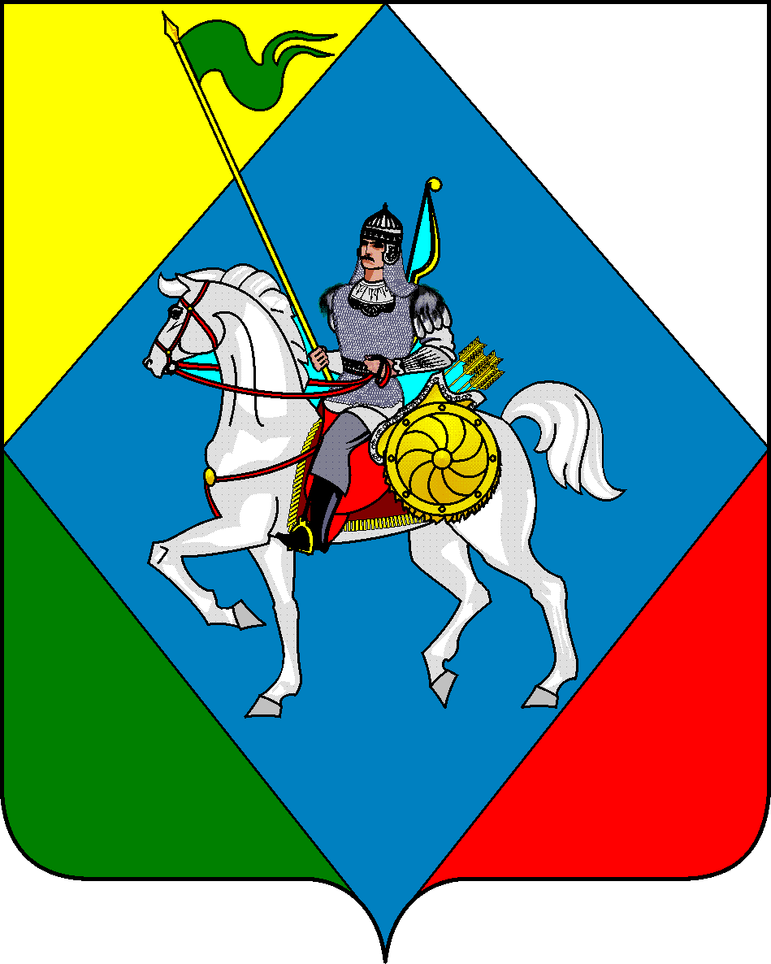 | ТАТАРСТАН РЕСПУБЛИКАСЫ  ӘЛКИ МУНИЦИПАЛЬ РАЙОНЫ СОВЕТЫ  422870, РТ Базарлы Матак авылы,  С.Крайнов ур.,58
Телефон: (84346) 20-0-26, 21-0-48, факс: (84346) 21-7-57. E-mail: alkay@tatar.ru, сайт: alkeevskiy.tatarstan.ru.
РЕШЕНИЕ КАРАР
с.Базарные Матаки

от 24 сентября 2025 года № 2

Об избрании Главы Алькеевского
муниципального района
Республики Татарстан

Руководствуясь ст. 36 Федерального закона «Об общих принципах организации местного самоуправления в Российской Федерации, ст. 41 Устава муниципального образования «Алькеевский муниципальный район» Республики Татарстан, и на основании Протокола № 2 счетной комиссии, Совет Алькеевского муниципального района РЕШИЛ:

1. Избрать Главой Алькеевского муниципального района – председателем Совета Алькеевского муниципального района Республики Татарстан Никошина Александра Федоровича.
2. Настоящее решение вступает в силу с момента его принятия.
3. Настоящее решение опубликовать в районной газете «Алькеевские вести» - «Әлки хәбәрләре» и разместить на официальном сайте Алькеевского муниципального района Республики Татарстан.

Председательствующий
на первом заседании Совета
Алькеевского муниципального
района пятого созыва Р.А.Билалов

